 | Carátula para entrega de prácticas
Facultad de Ingeniería |  | Laboratorio de docencia

Laboratorios de computación
salas A y B

Profesor: | ING. KARINA GARCIA MORALES
Asignatura: | FUNDAMENTOS DE LA PROGRAMACION
Grupo: | 22
No de Práctica(s): | 6
Integrante(s): | 1
Semestre: | 2
Fecha de entrega:
Observaciones:

CALIFICACIÓN: __________
EDITORES

Los editors de texto es donde se debe realizar un programa en elnguaje c, estos editors son llamados por distintos commandos y se puede encontrar distintos tipos segun el sistema operative.

EJEMPLOS
VI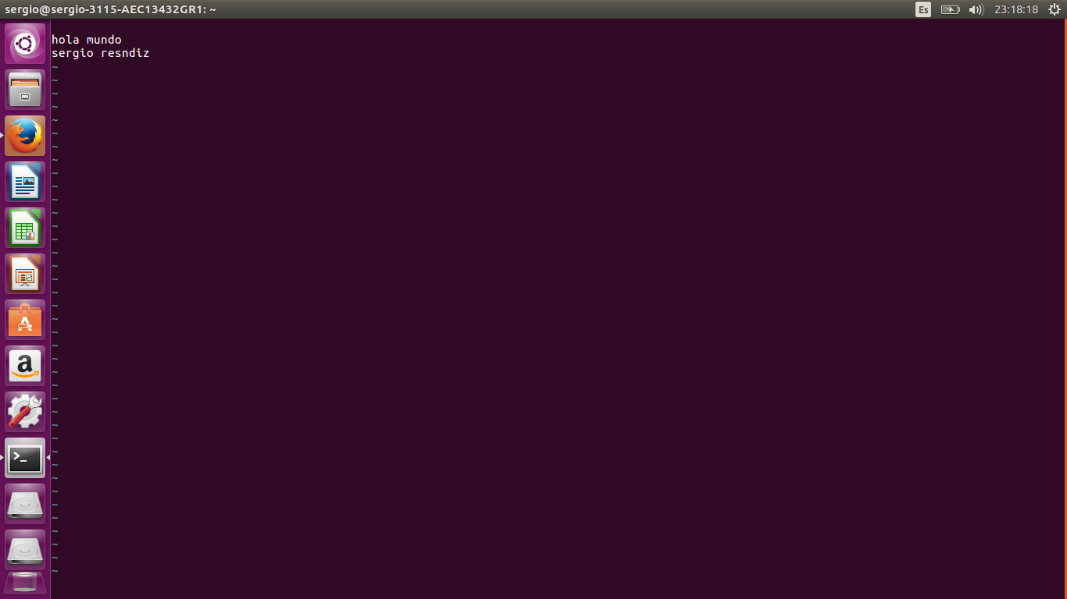

NANO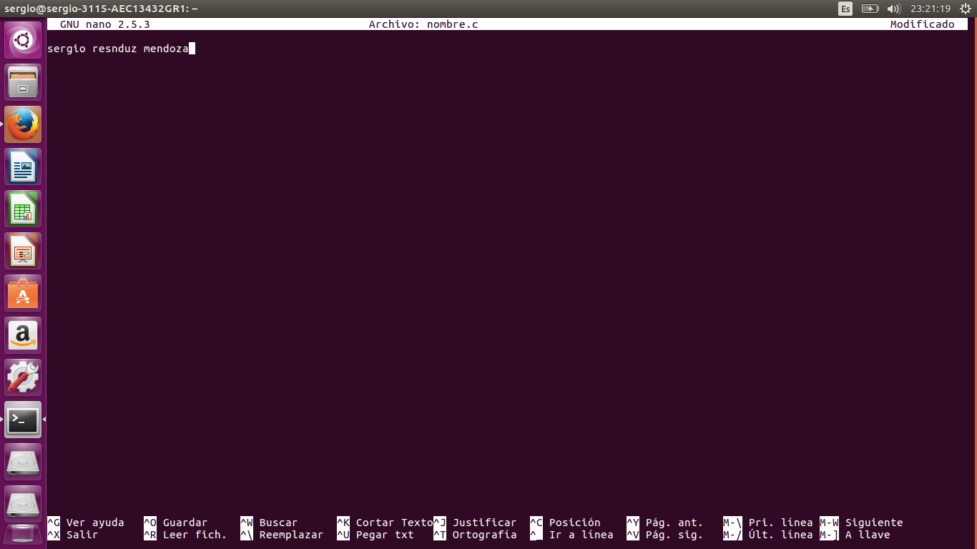

GEDIT

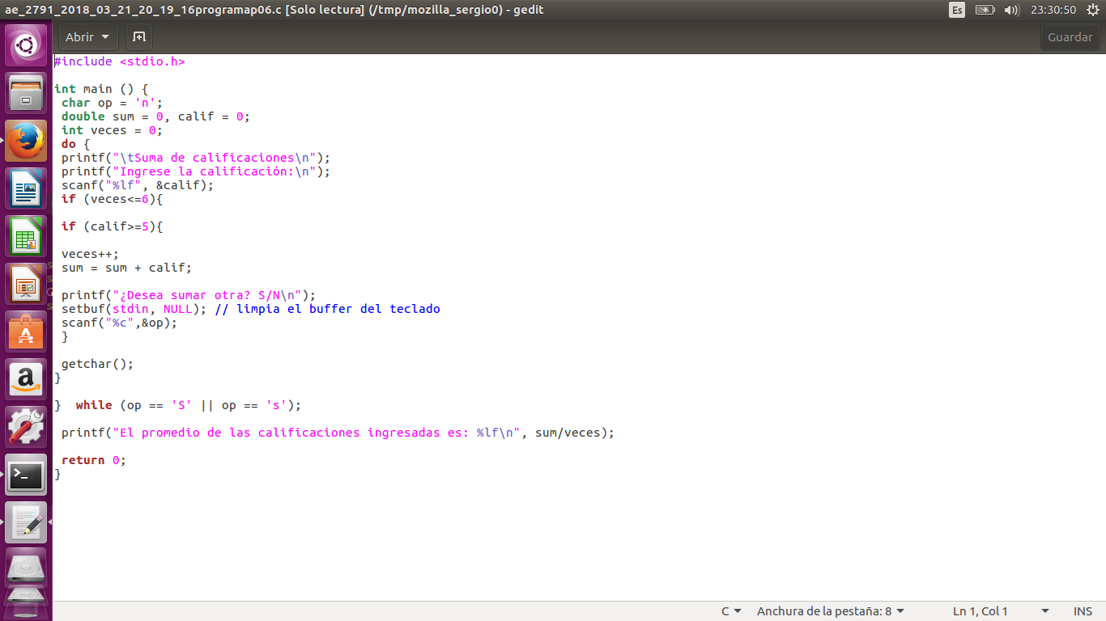

Compiladores

Una vez editado un texto codificando un programa en C este debe ser compilado por alguno de los commandos como son.
GCC, LCC, o TCC
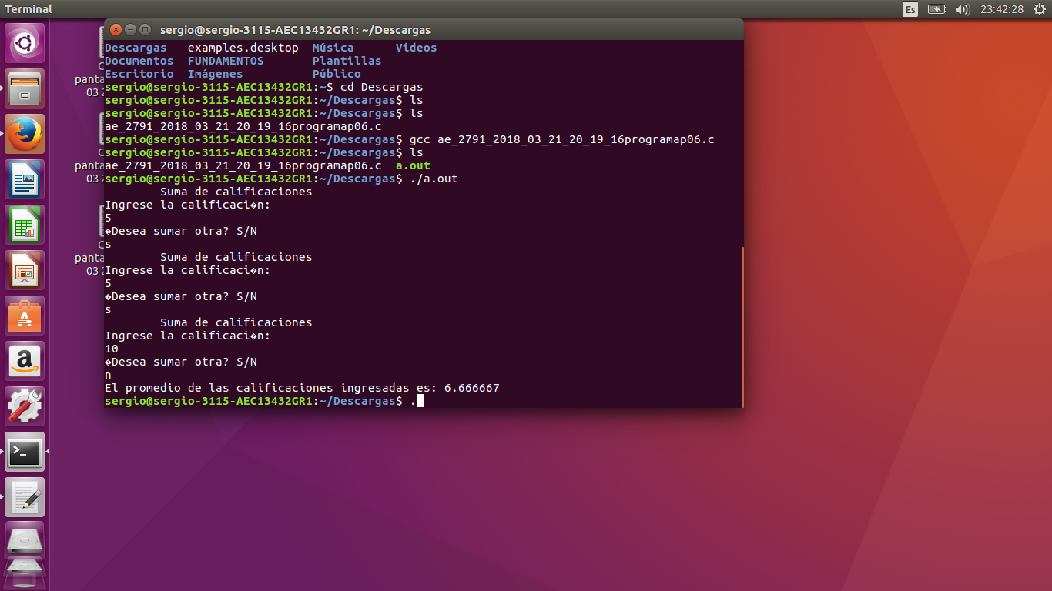

Ejecucion

Despues de encontrar el programa a compilar se podemos ejecutarlo utilizando el Nuevo ejecutable y llamandolo con el comando ./ nombre.out o exe segun el sistema operativo.

